
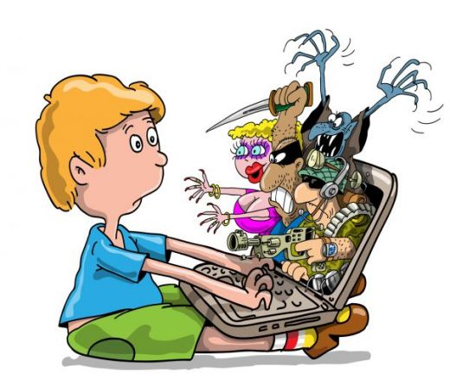
Основные правила для школьников младших классов
Вы должны это знать:
- Всегда спрашивайте родителей о незнакомых вещах в Интернете. Они расскажут, что безопасно делать, а что нет.

- Прежде чем начать дружить с кем-то в Интернете, спросите у родителей как безопасно общаться.

- Никогда не рассказывайте о себе незнакомым людям. Где вы живете, в какой школе учитесь, номер телефона должны знать только ваши друзья и семья.

- Не отправляйте фотографии людям, которых вы не знаете. Не надо чтобы незнакомые люди видели фотографии Вас, Ваших друзей или Вашей семьи.

- Не встречайтесь без родителей с людьми из Интернета вживую.

- В Интернете многие люди рассказывают о себе неправду. Общаясь в Интернете, будьте дружелюбны с другими.

- Не пишите грубых слов, читать грубости так же неприятно, как и слышать. Вы можете нечаянно обидеть человека.

- Если вас кто-то расстроил или обидел, обязательно расскажите родителям.



